

Desarrolladores:

* José Alberto Sánchez-Camacho
* María Blanco González-Mohíno
* Pablo Velasco Crespo

Fecha:

14 de diciembre de 2021

**Diseño de Sistemas Interactivos**

Sistema FALTAS

Faltas del Alumnado con la Tecnología AS608

# Manual de Usuario

Una vez descargados todos los archivos del proyecto lo que primero debemos hacer es conectar la *ESP32* al lector *AS608*, esto lo podemos encontrar en la documentación del *AS608* :

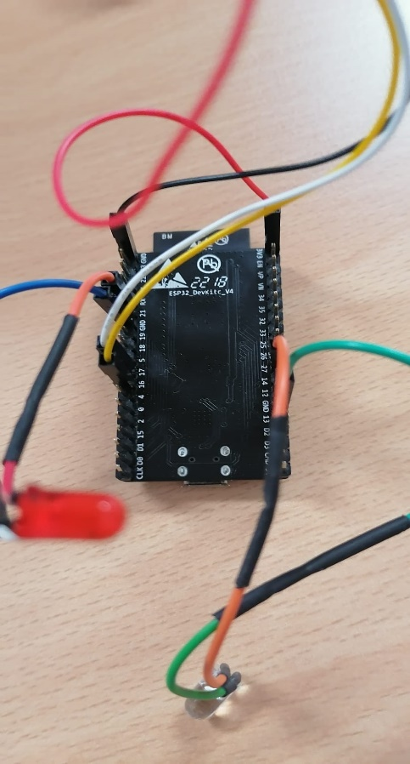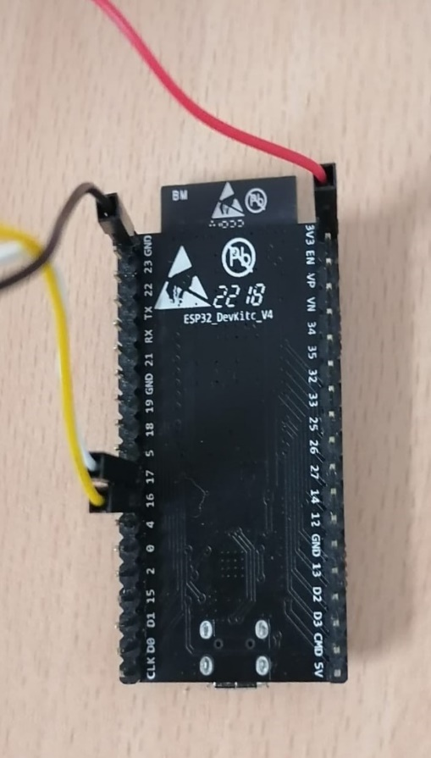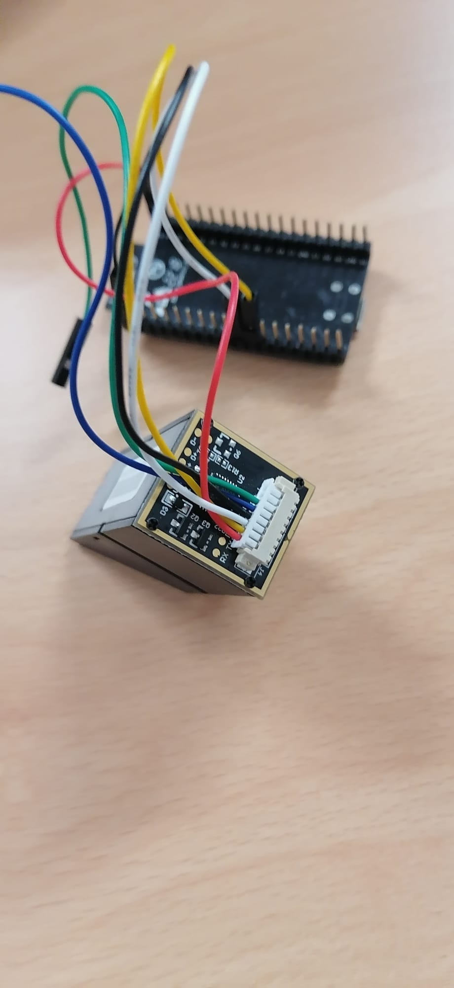

El led rojo debe ir en los pines 21 y GND; el pin amarillo debe ir en los pines 27 y GND.

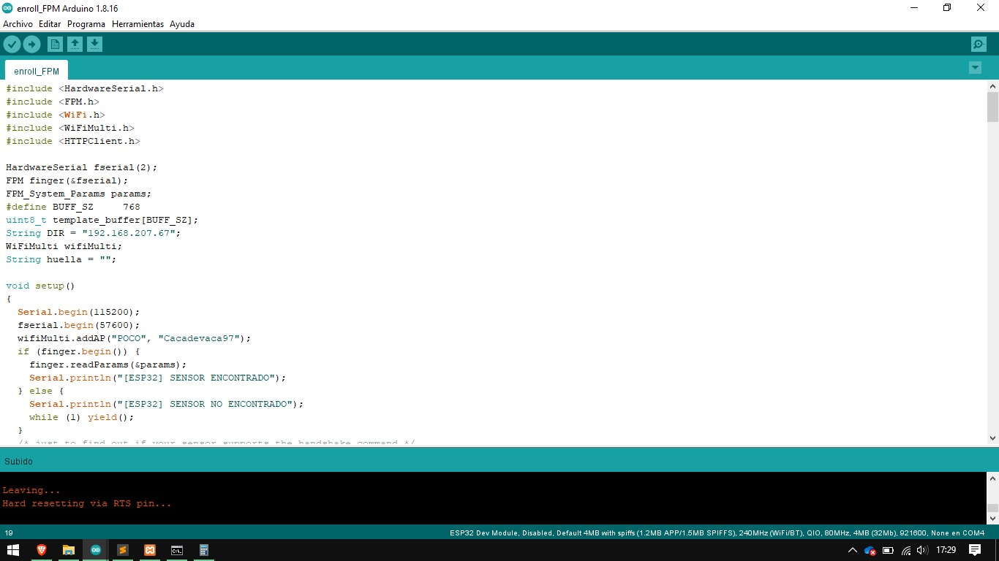Una vez realizadas las conexiones se debe cargar el archivo *registrar.ino* en la *ESP32* :

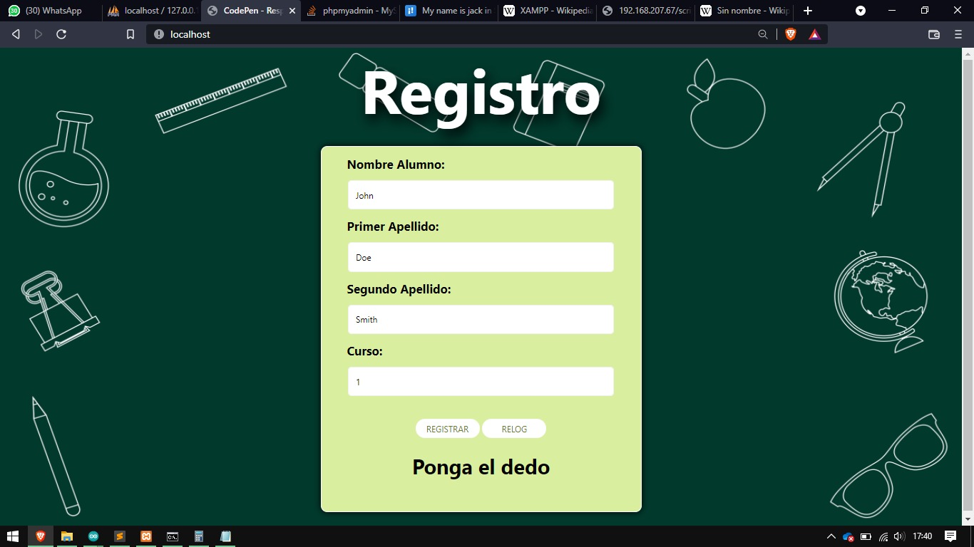Después de cargar este archivo, debemos cargar la página web, archivo *index.php.* En él se deben rellenar los campos *Nombre, Apellidos y Curso* y darle a registrar, una vez le demos a registro la página nos mostrará cuando tenemos que quitar y poner el dedo para que lo lea (se tendrá que poner dos veces para que lo lea bien).

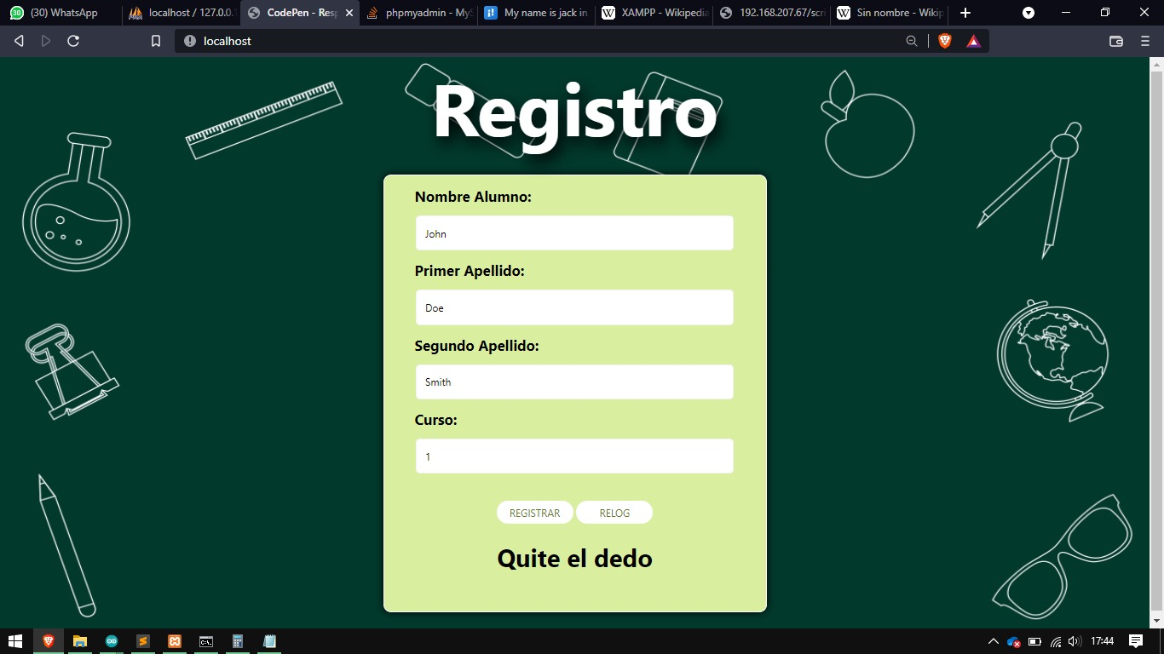Quitar dedo:

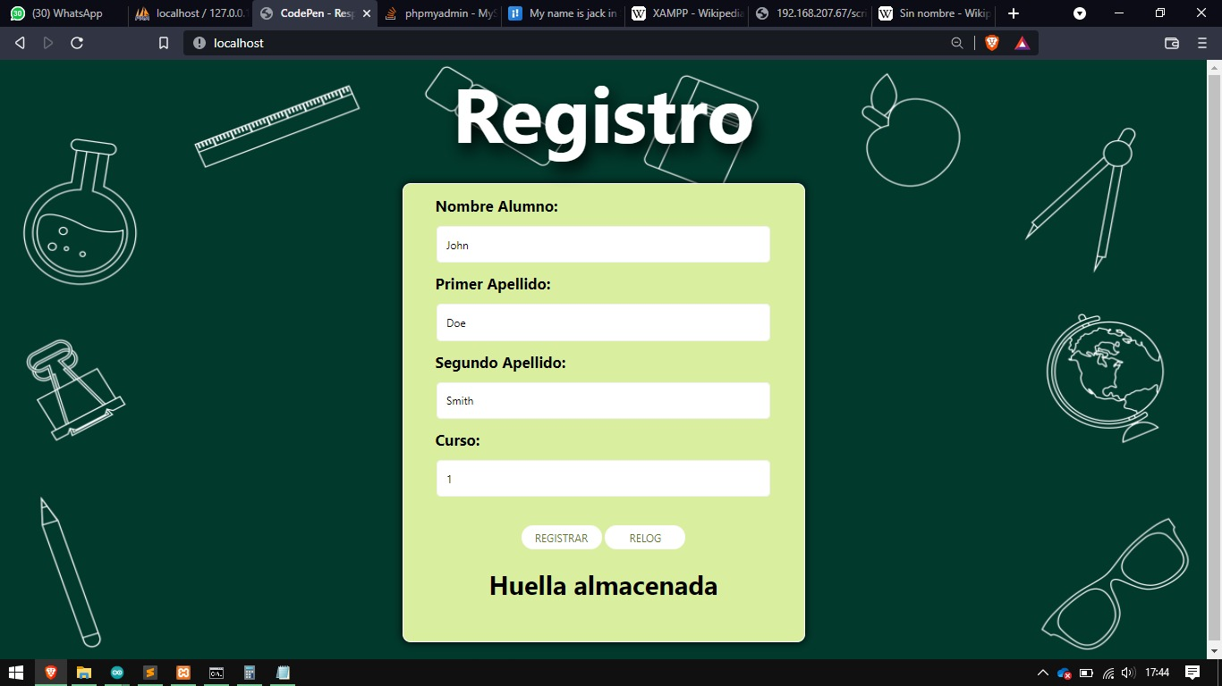Una vez quitado el dedo la página pedirá volver a introducirlo. Una vez introducido la página mostrará si la huella se ha almacenado correctamente.

A nivel interno estos son los pasos que se realizarían hasta almacenar la huella en la base de datos.

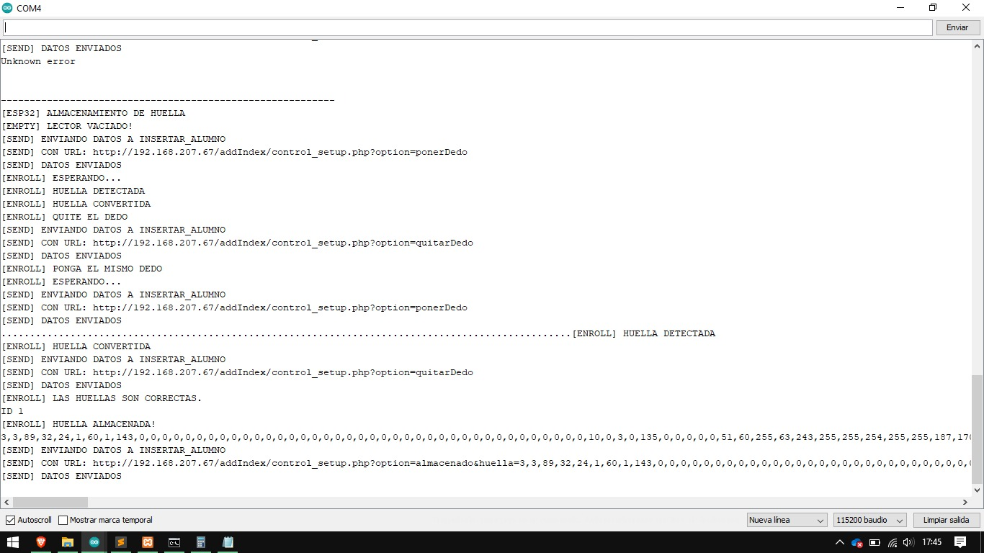

Huella almacenada

Quite el dedo

Ponga el dedo

Quite el dedo

Ponga el dedo

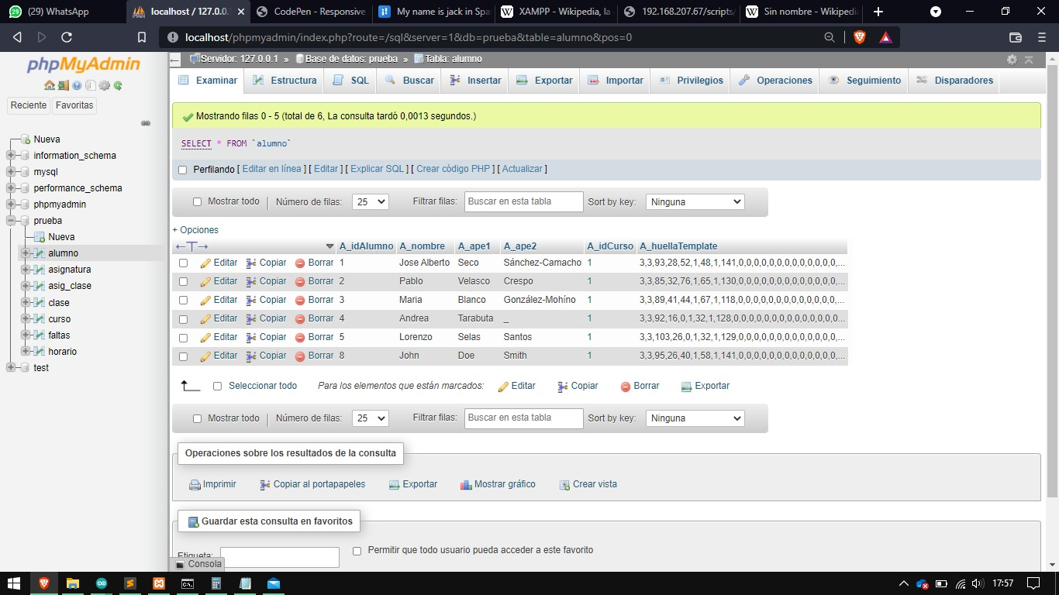Una vez almacenada la huella en la base de datos en la tabla *alumno* nos aparecerán los diferentes alumnos con su correspondiente nombre, curso y la huella registrada:

Huella de cada alumno

Una vez tenemos las diferentes huellas de cada alumno almacenadas en la base de datos es el momento de poner a funcionar nuestro controlador de faltas, para esto se deberá poner en funcionamiento nuestro controlador de la siguiente manera:

Debemos cargar en nuestra placa *ESP32* el archivo *autenticar.ino* el cual pasa la lista de los alumnos.

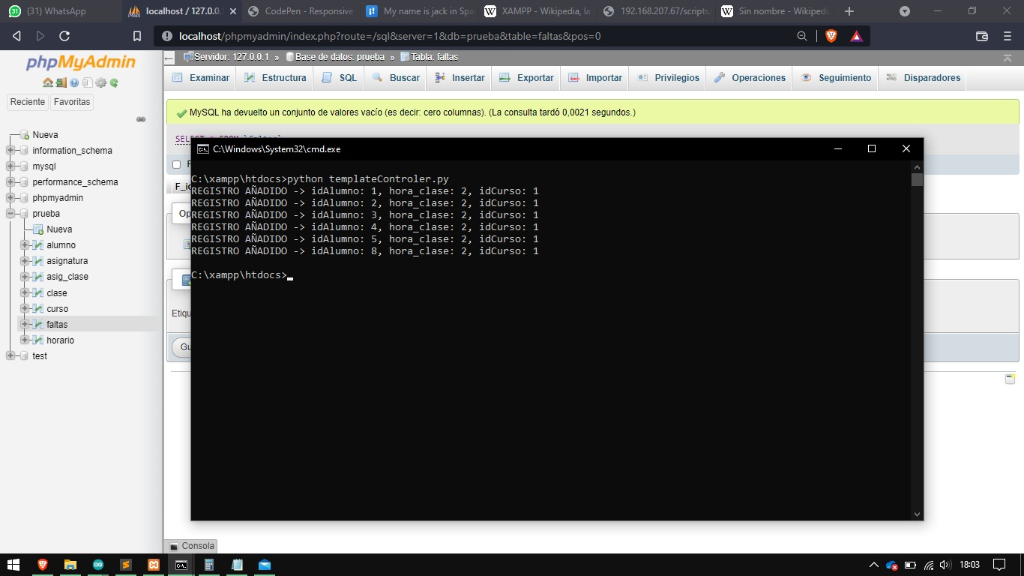Nuestro controlador (*templateControler.py)* se iniciará de manera automática a primera hora de la mañana, este controlador implementado en *Python3* leerá los diferentes alumnos que tienen clase a una hora en específica y crea archivos tipo .*json* donde se almacenan el *idAlumno* y la *huella* de cada uno, si lo iniciásemos de manera manual nos encontraríamos algo parecido a esto:

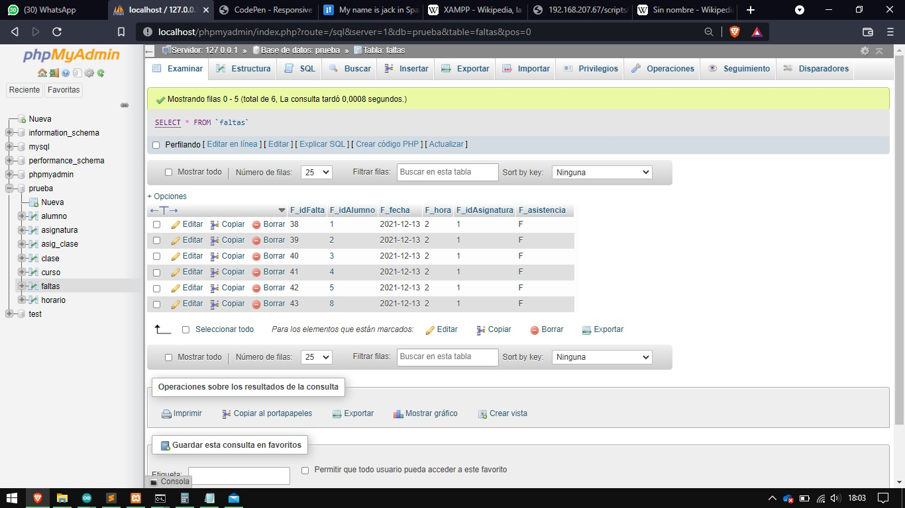Una vez cargado el archivo e iniciado nuestro controlador nuestra tabla de faltas se habrá iniciado con la asistencia del alumno en F hasta que un alumno llegase en horario de clase y pusiese el dedo en el correspondiente horario de asistencia.

A continuación, la *ESP32* hace una lectura a los archivos *.json* almacenados en el servidor web y almacena las huellas en el lector *AS608* junto con los *idAlumnos* en un array para así identificar el *id* del lector con el *idAlumno.*

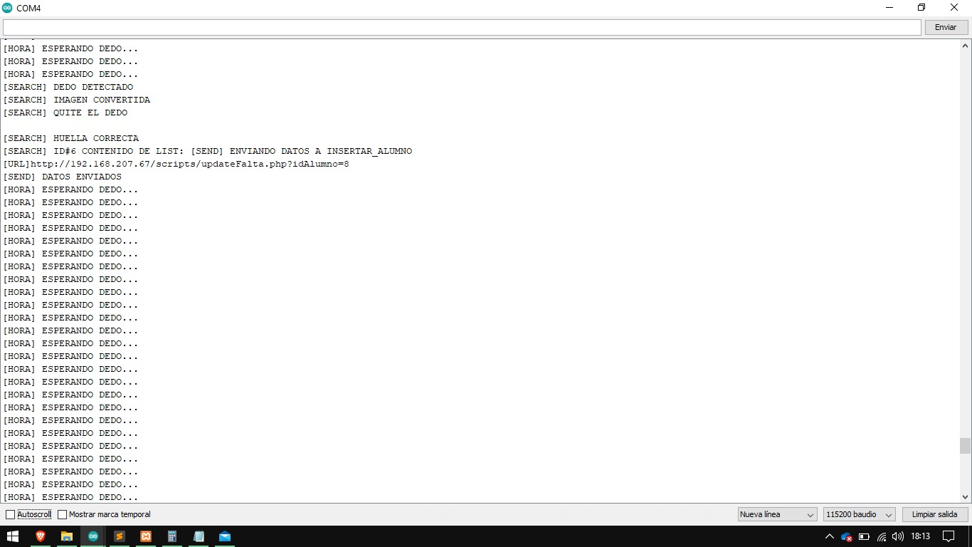Una vez todo iniciado podemos detectar si un alumno pone el dedo, cuando el lector detecta un dedo lo compara con los diferentes *idAlumno* que hemos almacenado.

Visualización externa del funcionamiento:

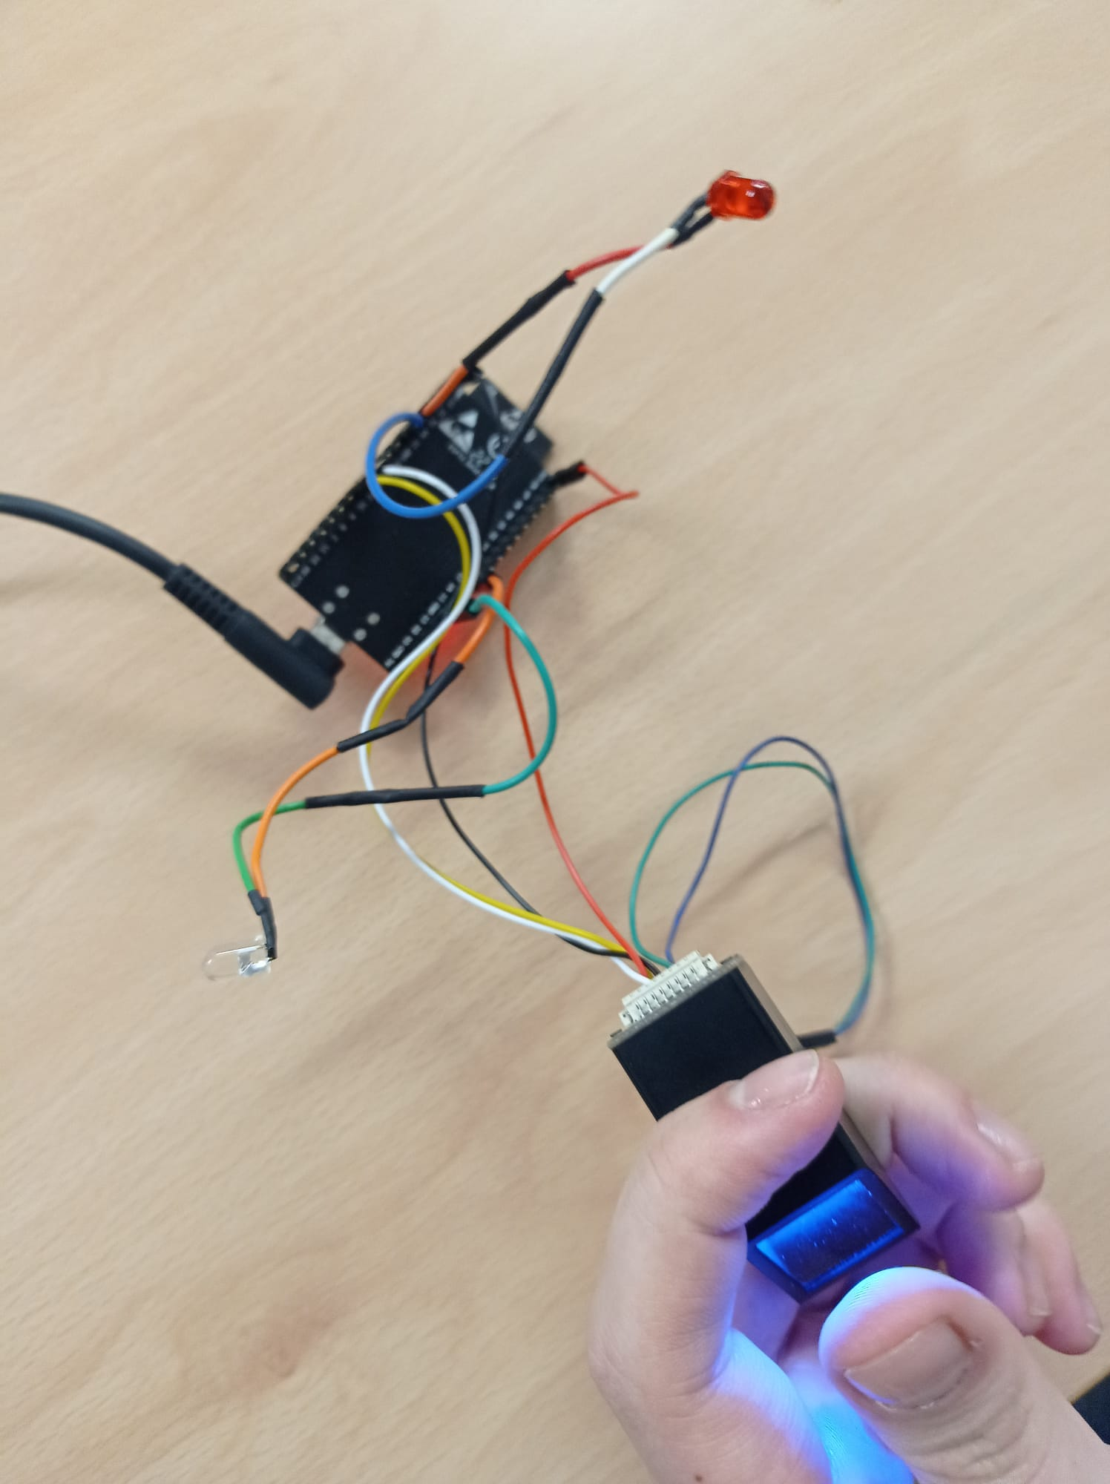

Lector con los dos leds apagados esperando lectura.

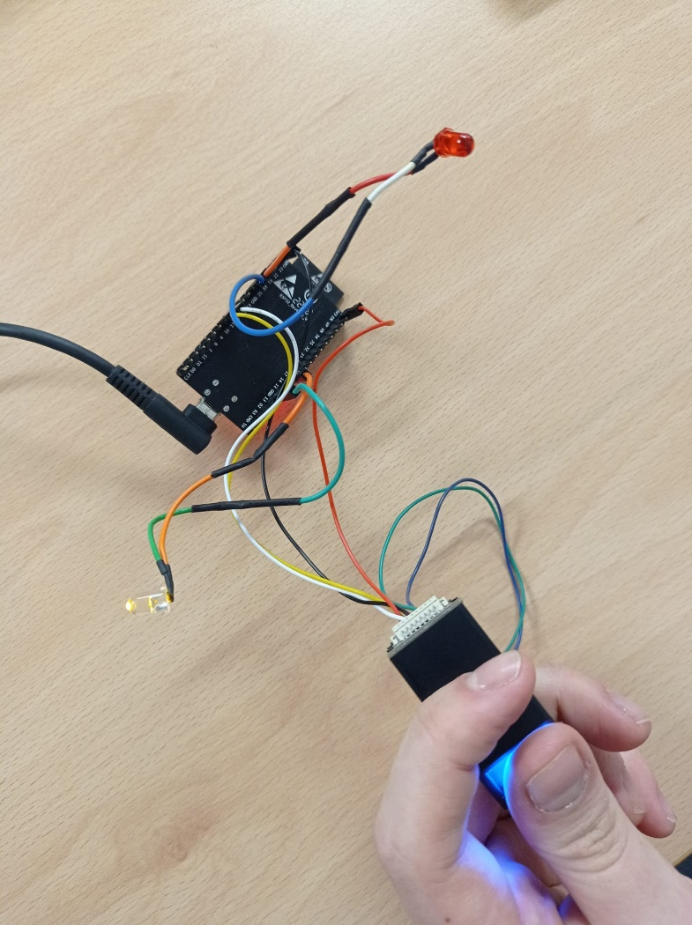

Lector con led en amarillo como indicador de dedo detectado y almacenamiento de asistencia o retraso correcto.

Lector en rojo esperando dedo.


Lector un led en rojo como señal de error

Cambio de configuración de la base de datos:

Si quisiésemos cambiar la configuración de la base de datos tendríamos que acceder al archivo *config.php* y modificar los diferentes datos con la información de nuestra base de datos.